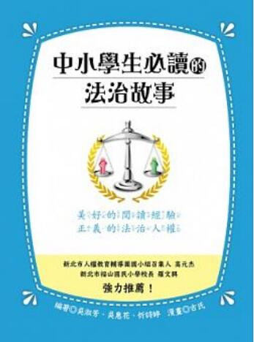
新 书 推 荐
類 別: 青少年文學（寓言）
中文書名：《中小學生必讀的法治故事》
Zhong Xiao Xue Sheng Bi Xu De Fa Zhi Gu Shi
作 者：吳叔芳、吳惠花Cao Ruo Mei
出 版 社：聯經出版
代理公司：ANA
出版日期：2013.10.14
頁 數：192頁（平裝＼單色印刷）
審讀資料：樣書＼部份樣章

內容簡介：
格列佛漂流到小人國，人權受到嚴重迫害
裁縫師為國王縫製新衣，卻犯了「詐欺罪」
放羊的孩子、金斧銀斧的樵夫會因為說謊而吃上官司

《中小學生必讀的法治故事》精選十八篇橫跨古今的中西方寓言故事，分成八大法治主題：竊盜、詐欺、傷害、貪心、說謊、賦稅、猜忌闖禍、人權從法律的角度，重新檢視耳熟能詳的童話故事，提升孩子們的法律常識與生活品格。
《中小學生必讀的法治故事》精選十八篇橫跨古今的中西方童話及歷史故事。
故事內容以小寓大，從法律的角度，重新檢視耳熟能詳的童話故事，包括〈放羊的孩子〉討論說謊可能引起的相關罰責、柳宗元寓言〈捕蛇者說〉探討課稅的正當性、以《史記》選文〈豫讓與襄子〉作為「傷害罪」的範本等。引導讀者在閱讀故事時，同時思索法治人權的重要性，以及法律與生活的密切性。
每篇選文設計有「想一想」、「請聽我說」、「選文」、「錦囊妙計」、「隆中對策」、「妙筆生花」、「漫畫」等小單元，一氣呵成做最完整的整理介紹，不僅適合來子自己閱讀，更適合師生、親子共讀。

作者介紹：

吳淑芳
台灣師範大學社會教育研究所（四十學分班）、國立台北師範學院輔導教學碩士。
92-99年期間曾任新北市國民教育國語文輔導團召集人。
現任：新北市新店區新店國小校長、新北市提升國小學生國語文能力教師增能組召集人、台北教育大學兼任講師。
吳惠花
台北教育大學語文與創作教學碩士。
曾任新北市國語文輔導團專任輔導員、國立台北教育大學作文師培中心講師、編譯館國語文國小教科書審查委員（2006~2011）。
現任：新北市鄧公國小教師兼教務主任、教育部國語文領域課程與教學諮詢教師。
忻詩婷
新竹師範學院語文教育系、市立台北教育大學應用語言文學研究所碩士肄業。
曾任新北市國民教育國語文輔導團深耕輔導員。
現任：新北市永和區頂溪國小輔導主任。

目錄：
推薦文一
推薦文二
作者序
主題一：竊盜
一葉障目
小偷的咒語
主題二：詐欺
國王的新衣
河伯娶親
主題三：傷害
豫讓與襄子
強盜？強盜！
主題四：貪心
鹽石磨
賣湯圓
阿順的小金貓
主題五：說謊
放羊的孩子
誠實的樵夫
主題六：賦稅
補蛇者說
主題七：猜忌闖禍
眼見真的為憑？
疑鄰盜斧
謠言傷人
主題八：人權
小人國遇難記
矮子國王
三件禮物

版權聯絡人：
Dony Hsu ( 许伯全)
Email： service@nurnberg.com.tw∣2366175957＠qq.com

